UNIVERSIDADE CATÓLICA DE BRASÍLIA
Engenharia de Software — Projeto Integrador
TASKFLOW
DOCUMENTO DE REQUISITOS
Versão | 1.0
Data | Março / 2026
Plataforma | iOS e Android (React Native / Expo)
Classificação | Projeto Acadêmico — Complexidade Média
Semestre Atual | Março a Junho 2026
Previsão de Conclusão | Segundo semestre de 2026

Equipe do Projeto
Integrante | Papel
Micael Martins | Desenvolvedor
Murilo Ribeiro | Desenvolvedor
Paulo Henrique | Desenvolvedor
Pedro Henrique Borges | Desenvolvedor
Vinícius de Oliveira | Desenvolvedor
Vinicius Ryosuke Otsuka | Desenvolvedor

1. INTRODUÇÃO
Este documento especifica os requisitos do sistema TaskFlow, um aplicativo móvel de produtividade que combina gerenciamento de tarefas com a técnica Pomodoro. O documento cobre o projeto completo, organizado em dois semestres acadêmicos (Março a Junho 2026 / 2º Semestre 2026), e serve como referência técnica para toda a equipe de desenvolvimento.
O conteúdo está organizado em quatro seções principais:
- Requisitos Funcionais (RF) — o que o sistema deve fazer
- Regras de Negócio (RN) — as restrições e invariantes de domínio
- Requisitos Não Funcionais (RNF) — como o sistema deve se comportar
- Restrições do Sistema (REST) — limitações externas e de projeto

2. REQUISITOS FUNCIONAIS (RF)
Os requisitos funcionais descrevem as funcionalidades que o sistema deve oferecer ao usuário. Estão organizados por módulo e semestre de entrega.
ID | Módulo | Semestre | Descrição | Prioridade
RF-01 | Autenticação | Sem. 1 | O sistema deve permitir login com Google OAuth via Supabase. | Alta
RF-02 | Autenticação | Sem. 1 | O sistema deve permitir login com Apple OAuth via Supabase. | Alta
RF-03 | Autenticação | Sem. 1 | O sistema deve manter sessão persistente ao reabrir o app. | Alta
RF-04 | Autenticação | Sem. 1 | O sistema deve realizar logout com limpeza dos dados locais. | Média
RF-05 | CRUD Tarefas | Sem. 1 | O sistema deve permitir criar tarefa com título, descrição, prioridade e estimativa de Pomodoros. | Alta
RF-06 | CRUD Tarefas | Sem. 1 | O sistema deve permitir editar todos os campos de uma tarefa existente. | Alta
RF-07 | CRUD Tarefas | Sem. 1 | O sistema deve permitir excluir tarefa com confirmação do usuário. | Alta
RF-08 | CRUD Tarefas | Sem. 1 | O sistema deve listar tarefas do dia com filtro por status e prioridade. | Alta
RF-09 | CRUD Tarefas | Sem. 1 | O sistema deve permitir marcar tarefa como concluída. | Alta
RF-10 | CRUD Tarefas | Sem. 1 | O sistema deve sincronizar tarefas com Supabase ao reconectar à internet. | Alta
RF-11 | CRUD Sessões Pomodoro | Sem. 1 | O sistema deve permitir iniciar sessão de foco (25 min) vinculada a uma tarefa. | Alta
RF-12 | CRUD Sessões Pomodoro | Sem. 1 | O sistema deve permitir pausar e retomar a sessão em andamento. | Alta
RF-13 | CRUD Sessões Pomodoro | Sem. 1 | O sistema deve registrar sessão concluída com início, fim, duração e tipo. | Alta
RF-14 | CRUD Sessões Pomodoro | Sem. 1 | O sistema deve listar histórico de sessões por tarefa. | Média
RF-15 | CRUD Sessões Pomodoro | Sem. 1 | O sistema deve permitir cancelar sessão em andamento. | Média
RF-16 | CRUD Sessões Pomodoro | Sem. 1 | O sistema deve sincronizar sessões com Supabase. | Alta
RF-17 | Timer Pomodoro | Sem. 1 | O sistema deve exibir countdown de 25 minutos de foco e 5 minutos de pausa. | Alta
RF-18 | Timer Pomodoro | Sem. 1 | O sistema deve disparar notificação nativa ao fim de cada sessão. | Alta
RF-19 | Timer Pomodoro | Sem. 1 | O sistema deve exibir contador de Pomodoros completados por tarefa. | Média
RF-20 | Timer Pomodoro | Sem. 1 | O sistema deve funcionar em background usando timestamp de início salvo. | Alta
RF-21 | Histórico e Estatísticas | Sem. 2 | O sistema deve exibir histórico de tarefas concluídas agrupadas por data. | Alta
RF-22 | Histórico e Estatísticas | Sem. 2 | O sistema deve exibir total de Pomodoros realizados na semana. | Média
RF-23 | Histórico e Estatísticas | Sem. 2 | O sistema deve exibir gráfico de produtividade semanal com Victory Native. | Média
RF-24 | Histórico e Estatísticas | Sem. 2 | O sistema deve gerar resumo diário ao final do dia. | Baixa
RF-25 | Configurações | Sem. 2 | O sistema deve suportar temas claro e escuro. | Baixa
RF-26 | Configurações | Sem. 2 | O sistema deve permitir exportação de relatórios em PDF. | Baixa
RF-27 | Configurações | Sem. 2 | O sistema deve permitir configurar duração personalizada do Pomodoro. | Baixa
RF-28 | Configurações | Sem. 2 | O sistema deve permitir personalizar sons e vibração. | Baixa

3. REGRAS DE NEGÓCIO (RN)
As regras de negócio definem as invariantes de domínio e as políticas que governam o comportamento do sistema, independentemente da interface ou tecnologia utilizada.
ID | Regra | Semestre | Descrição
RN-01 | Isolamento de dados | Sem. 1 | Cada usuário visualiza exclusivamente seus próprios dados. O isolamento é garantido por RLS (Row Level Security) no Supabase, vinculado ao user_id autenticado.
RN-02 | Autenticação exclusiva por OAuth | Sem. 1 | Não é permitido criar contas locais ou login por email/senha. O acesso ao sistema exige autenticação via Google ou Apple OAuth.
RN-03 | Offline-first | Sem. 1 | Toda operação de leitura e escrita deve ocorrer primeiro no SQLite local. A sincronização com Supabase é assíncrona e ocorre automaticamente ao reconectar.
RN-04 | Estratégia de conflito last-write-wins | Sem. 1 | Conflitos de sincronização são resolvidos pelo campo updated_at. O registro com timestamp mais recente prevalece, sem intervenção do usuário.
RN-05 | Conclusão de Pomodoro incrementa contador | Sem. 1 | Ao concluir uma sessão de foco, o campo completed_pomodoros da tarefa vinculada deve ser incrementado automaticamente.
RN-06 | Lógica de negócio centralizada nas stores | Sem. 1 | Nenhuma tela (UI Layer) deve conter lógica de negócio. Toda regra de domínio reside nos Zustand stores (taskStore, timerStore, authStore).
RN-07 | Sessão Pomodoro obrigatoriamente vinculada a tarefa | Sem. 1 | Não é possível iniciar uma sessão de foco sem uma tarefa selecionada. Toda sessão registrada deve ter um task_id válido.
RN-08 | Timer background via timestamp | Sem. 1 | O timer não usa intervalo contínuo em background. O início é salvo como timestamp; o tempo restante é recalculado ao retornar ao app.
RN-09 | Extração de Use Cases no Semestre 2 | Sem. 2 | A lógica extraída das stores no Semestre 2 deve ser organizada em Use Cases independentes (ex: CompleteTaskUseCase), consumíveis por Jest sem dependência de framework.
RN-10 | Publicação nas lojas | Sem. 2 | O app deve ser publicado na App Store (exige Apple Developer Program pago) e no Google Play ao final do Semestre 2.

4. REQUISITOS NÃO FUNCIONAIS (RNF)
Os requisitos não funcionais especificam qualidades do sistema: desempenho, segurança, usabilidade, manutenibilidade e testabilidade.
ID | Categoria | Semestre | Descrição
RNF-01 | Desempenho | Sem. 1 | A listagem de tarefas deve carregar em menos de 300ms em dispositivos com SQLite local.
RNF-02 | Disponibilidade | Sem. 1 | O app deve operar completamente offline; nenhuma funcionalidade core deve depender de conexão ativa.
RNF-03 | Usabilidade | Sem. 1 | O fluxo criar tarefa → iniciar Pomodoro deve ser concluído em no máximo 3 toques a partir da tela Home.
RNF-04 | Segurança | Sem. 1 | Tokens de sessão OAuth devem ser armazenados de forma segura via Expo SecureStore, nunca em AsyncStorage.
RNF-05 | Segurança | Sem. 1 | RLS no Supabase deve garantir que nenhuma query retorne dados de outro usuário, mesmo com token válido.
RNF-06 | Compatibilidade | Sem. 1 | O app deve funcionar em iOS 15+ e Android 11+ sem degradação de funcionalidade.
RNF-07 | Confiabilidade | Sem. 1 | O timer não deve perder precisão em background. A margem de erro aceitável é de até ±2 segundos.
RNF-08 | Manutenibilidade | Sem. 1 | Nenhuma tela deve importar diretamente expo-sqlite ou Supabase SDK. Toda dependência de dados passa pela Camada 03 (hooks).
RNF-09 | Escalabilidade | Sem. 2 | A arquitetura deve suportar extração de Use Cases sem reescrita das telas ou stores existentes.
RNF-10 | Testabilidade | Sem. 2 | Use Cases extraídos no Semestre 2 devem ser testáveis com Jest puro, sem necessidade de emulador ou dispositivo físico.
RNF-11 | Notificações | Sem. 1 | Notificações nativas devem disparar mesmo com o app em background ou fechado em iOS e Android.
RNF-12 | Sincronização | Sem. 1 | A fila de sync pendente deve ser processada em até 5 segundos após detecção de reconexão à internet.

5. RESTRIÇÕES DO SISTEMA (REST)
As restrições são limitações impostas ao projeto pela escolha de stack, prazo acadêmico, políticas das lojas ou decisões arquiteturais deliberadas da equipe.
ID | Restrição | Semestre | Descrição
REST-01 | Stack obrigatória | Sem. 1 | O projeto deve utilizar exclusivamente Expo SDK 52, React Native e TypeScript. Não é permitido ejetar para bare workflow durante o Semestre 1.
REST-02 | Banco local | Sem. 1 | O banco local deve ser SQLite via expo-sqlite 14.x. Não é permitido usar AsyncStorage ou MMKV como banco principal de dados de aplicação.
REST-03 | Backend exclusivo Supabase | Sem. 1 | O backend remoto deve ser exclusivamente Supabase (free tier). Não é permitido adicionar outro servidor ou BaaS no escopo deste projeto.
REST-04 | Sem login local | Sem. 1 | Não é permitido implementar autenticação por email/senha ou login anônimo. OAuth (Google e Apple) é a única estratégia de autenticação.
REST-05 | React Hook Form removido | Sem. 1 | O projeto não utiliza React Hook Form. Formulários simples são controlados com useState diretamente.
REST-06 | Navegação por arquivo | Sem. 1 | A navegação deve usar exclusivamente Expo Router 3.x (file-based routing). Não é permitido usar React Navigation diretamente.
REST-07 | Conta Apple Developer | Sem. 2 | A publicação na App Store exige conta Apple Developer Program paga. Esta restrição é externa e deve ser prevista no planejamento do Semestre 2.
REST-08 | Prazo semestral | Sem. 1 e 2 | O escopo de cada semestre é fixo e não deve crescer além do documentado. Funcionalidades futuras só entram no Semestre 2 após conclusão completa do Semestre 1.

6. MATRIZ DE RASTREABILIDADE
A tabela abaixo relaciona os Requisitos Funcionais com as Regras de Negócio, Requisitos Não Funcionais e Restrições correspondentes, facilitando a análise de impacto em mudanças.
Requisito Funcional | Regra de Negócio | Req. Não Funcional | Restrição
RF-01 a RF-04 | RN-02 | RNF-04, RNF-05 | REST-04
RF-05 a RF-10 | RN-01, RN-03, RN-04 | RNF-01, RNF-02, RNF-12 | REST-02, REST-03
RF-11 a RF-16 | RN-05, RN-07 | RNF-02, RNF-12 | REST-02, REST-03
RF-17 a RF-20 | RN-08 | RNF-07, RNF-11 | REST-01
RF-21 a RF-24 | RN-09 | RNF-09, RNF-10 | REST-08
RF-25 a RF-28 | RN-10 | RNF-09 | REST-07, REST-08

7. CASOS DE USO
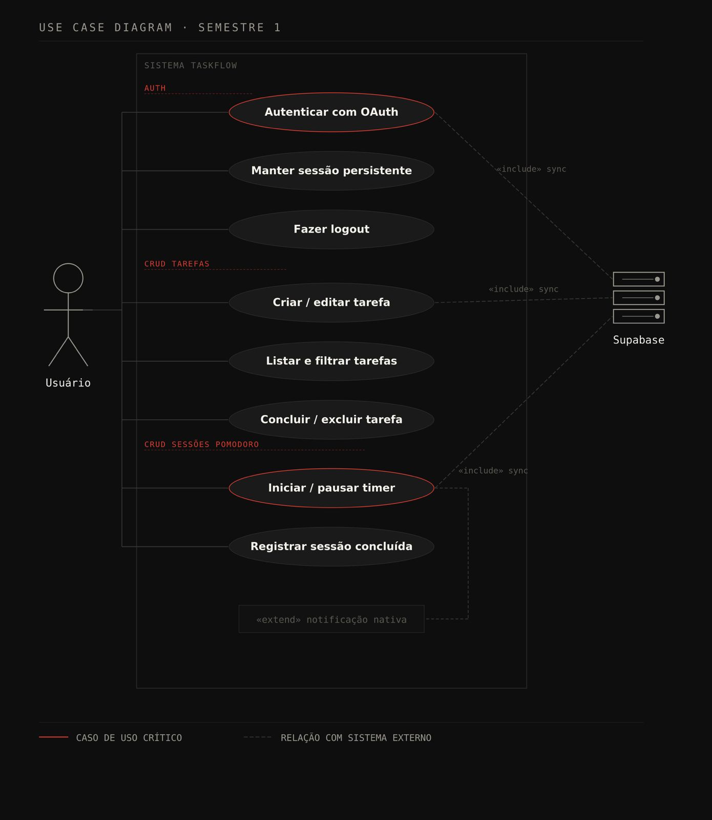

UC01 — Autenticar com OAuth
Ator(es) | Usuário não autenticado
Pré-condição | Usuário possui conta válida (Google ou Apple)
Fluxo Principal | 1. Usuário acessa a tela de login  2. Seleciona opção de login com OAuth  3. Sistema redireciona para provedor (Google/Apple)  4. Usuário autoriza acesso  5. Sistema autêntica e redireciona ao dashboard
Fluxo Alternativo | 3a. Usuário cancela autenticação → sistema retorna à tela de login
Pós-condição | Sessão do usuário iniciada com token de autenticação válido
Regras Relacionadas | RN02

UC02 — Manter Sessão Persistente
Ator(es) | Usuário autenticado
Pré-condição | Usuário já realizou login anteriormente
Fluxo Principal | 1. Usuário abre o aplicativo  2. Sistema verifica sessão salva  3. Sistema valida token  4. Usuário é redirecionado automaticamente ao dashboard
Fluxo Alternativo | 2a. Sessão inválida/expirada → sistema solicita novo login
Pós-condição | Sessão restaurada automaticamente
Regras Relacionadas | RN02

UC03 — Fazer Logout
Ator(es) | Usuário autenticado
Pré-condição | O usuário logado no sistema
Fluxo Principal | 1. Usuário acessa configurações  2. Clica em logout  3. Sistema encerra sessão  4. Sistema limpa dados locais  5. Usuário retorna à tela de login
Fluxo Alternativo | —
Pós-condição | Sessão encerrada
Regras Relacionadas | RN01

UC04 — Criar/Editar Tarefa
Ator(es) | Usuário autenticado
Pré-condição | O usuário logado
Fluxo Principal | 1. Usuário acessa tela de tarefas  2. Cria tarefa ou seleciona existente  3. Preenche/edita título, descrição, prioridade e estimativa  4. Salva alterações  5. Sistema persiste os dados
Fluxo Alternativo | 3a. Campos obrigatórios não preenchidos → sistema exibe erro
Pós-condição | Tarefa criada ou atualizada
Regras Relacionadas | RN03, RN04

UC05 — Listar e Filtrar Tarefas
Ator(es) | Usuário autenticado
Pré-condição | O usuário possui tarefas cadastradas
Fluxo Principal | 1. Usuário acessa tela de tarefas  2. Sistema lista tarefas do dia  3. Usuário aplica filtros (status/prioridade)  4. Sistema atualiza a listagem
Fluxo Alternativo | 2a. Nenhuma tarefa encontrada → sistema exibe mensagem
Pós-condição | Lista exibida conforme filtros
Regras Relacionadas | RN01

UC06 — Concluir/Excluir Tarefa
Ator(es) | Usuário autenticado
Pré-condição | Tarefa existente
Fluxo Principal | 1. Usuário seleciona tarefa  2. Escolhe concluir ou excluir  3. Sistema solicita confirmação (excluir)  4. Sistema executa ação
Fluxo Alternativo | 3a. Usuário cancela exclusão → operação abortada
Pós-condição | Tarefa atualizada ou removida
Regras Relacionadas | RN01

UC07 — Iniciar/Pausar Timer
Ator(es) | Usuário autenticado
Pré-condição | Tarefa selecionada
Fluxo Principal | 1. Usuário seleciona tarefa  2. Inicia timer Pomodoro  3. Sistema inicia contagem regressiva  4. Usuário pode pausar/retomar
Fluxo Alternativo | 1a. Nenhuma tarefa selecionada → sistema impede início
Pós-condição | Sessão de foco em andamento
Regras Relacionadas | RN07, RN08

UC08 — Registrar Sessão Concluída
Ator(es) | Usuário autenticado
Pré-condição | Sessão Pomodoro iniciada
Fluxo Principal | 1. Timer termina  2. Sistema registra sessão  3. Sistema salva início, fim e duração  4. Sistema incrementa contador da tarefa
Fluxo Alternativo | 1a. Sessão cancelada → não é registrada
Pós-condição | Sessão armazenada com sucesso
Regras Relacionadas | RN05

8. CRITÉRIOS DE ACEITAÇÃO POR SEMESTRE

8.1 Semestre 1 (Março a Junho 2026)
- Usuário consegue criar conta e logar com Google ou Apple sem erros (RF-01, RF-02)
- CRUD de tarefas funciona localmente e sincroniza com Supabase (RF-05 a RF-10)
- CRUD de sessões Pomodoro registra corretamente início e fim de cada sessão (RF-11 a RF-16)
- Timer funciona com precisão e notificação dispara corretamente (RF-17, RF-18)
- Dados persistem offline e sincronizam ao reconectar (RN-03, RNF-02, RNF-12)
- App roda sem crashes em iOS e Android (RNF-06)

8.2 Semestre 2 (2º Semestre 2026)
- Todas as telas documentadas implementadas e funcionando (RF-21 a RF-28)
- Arquitetura evoluída com Use Cases extraídos (RN-09, RNF-09, RNF-10)
- Testes automatizados cobrindo os principais fluxos
- Publicado na App Store e Google Play (RN-10, REST-08)
- Documentação técnica completa entregue

TaskFlow · Documento de Requisitos v1.0 · Março 2026 · Micael, Murilo, Paulo, Pedro e Vinícius O.

